**BÀI DỰ THI**

**CUỘC THI SÁNG TÁC, QUẢNG BÁ TÁC PHẨM VĂN HỌC, NGHỆ THUẬT, BÁO CHÍ VỀ CHỦ ĐỀ “HỌC TẬP VÀ LÀM THEO TƯ TƯỞNG, ĐẠO ĐỨC, PHONG CÁCH BÁC HỒ, BÁC TÔN” TỈNH AN GIANG, GIAI ĐOẠN NĂM 2024 - 2025**

**Tên đề tài: Tấm gương Chủ tịch công đoàn -**

**Người truyền lửa của Trường tiểu học Phú Hiệp**

**Người viết: Phạm Thị Kim Ngân**

**Chức vụ: Giáo viên**

**Địa chỉ công tác: Trường Tiểu học Phú Hiệp, huyện Phú Tân, tỉnh An Giang**

**Số điện thoại: 0832207029**

**PHẦN MỞ ĐẦU**

Thực hiện chỉ thị 05 – CT/ TW của Bộ Chính trị về “Đẩy mạnh học tập và làm theo tư tưởng, đạo đức, phong cách Hồ Chí Minh’’, đặc biệt là chuyên đề năm 2024 “An Giang học tập và làm theo tấm gương Bác Hồ, Bác Tôn về chăm lo đời sống Nhân dân’’. Như chúng ta đã biết, Từ xưa đến nay, không ai có thể phủ nhận vai trò vô cùng to lớn của giáo dục đối với việc hình thành nhân cách con người. Sinh thời, chủ tịch Hồ Chí Minh đã dạy “***Vì lợi ích mười năm phải trồng cây, vì lợi ích trăm năm phải trồng người***”. Ghi nhớ lời dạy của Người, những thầy cô giáo mang trên vai sứ mệnh “trồng người” trên cả nước nói chung và của tỉnh An Giang nói riêng. Và ngày hôm nay tôi muốn nói đến một người như thế, một tấm gương “Người tốt - Việc tốt” của trường Tiểu học Phú Hiệp, đó chính là thầy giáo Huỳnh Văn Y - Chi uỷ viên, Chủ tịch CĐCS, tổ phó tổ chuyên môn khối 2,3 của nhà trường.

**PHẦN NỘI DUNG**

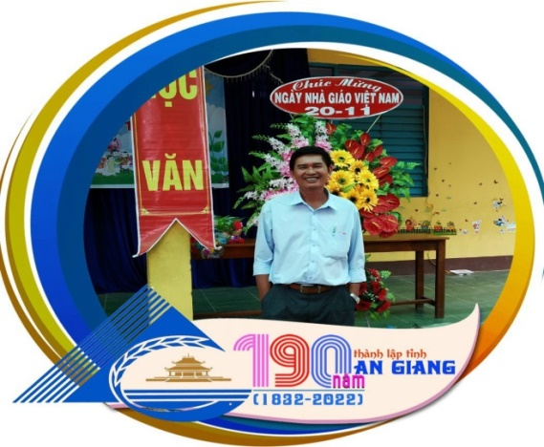Thầy Huỳnh Văn Y sinh năm 1968, đến nay đã công tác trong ngành giáo dục được hơn 30 năm.

Hơn ba mươi năm đứng lớp giảng dạy, thầy luôn được sự yêu quý từ phía học sinh, sự tin tưởng của các bậc cha mẹ học sinh và sự tôn trọng của toàn thể đồng nghiệp của trường dành cho thầy. Thầy có lòng yêu nghề, sự hăng say trong công việc, sự tận tuỵ nhiệt tình trong công tác. Từ những kinh nghiệm giảng dạy của bản thân, học hỏi kinh nghiệm từ đồng nghiệp, trong các giờ lên lớp thầy luôn được lãnh đạo đánh giá cao về chuyên môn, cũng như kỹ năng xử lí tình huống trong các tiết dạy. Thầy luôn đổi mới về phương pháp và hình thức giảng dạy nhằm phát huy tính tích cực, chủ động và sáng tạo của học sinh, để giúp học sinh tiếp thu bài một cách hiệu quả nhất. Trong các hoạt động chuyên môn của trường thầy luôn là người đi đầu, điển hình như:

+ Năm học 2022 – 2023 thầy là một trong 4 giáo viên có sản phẩm Đồ dùng dạy học dự thi và đạt giải C cấp huyện, là một trong 12 giáo viên dạy giỏi cấp huyện.

+ Năm học 2023 - 2024 nhà trường thực hiện dạy học trên mô hình bản đồ Việt Nam, mặc dù lớn tuổi nhưng thầy vẫn xung phong thực hiện giảng dạy đầu tiên, đối với mô hình này là một hình thức dạy học mới nhưng thầy vẫn không ngại khó, tiết dạy của thầy được chuẩn bị chu đáo hoàn thiện và được Ban giám hiệu nhà trường đánh giá là tiết dạy rất hay.

+ Đặc biệt trong phong trào thi đua nâng cao chất lượng dạy và học của nhà trường thầy là người nâng nổ nhiệt tình nhất, thời điểm năm học 2021 – 2022 là năm học ảnh hưởng năng nề nhất của dịch COVID 19, học sinh phải học trực tuyến thì thầy là người đi đầu trong việc ứng dung công nghệ thông tin để dạy học trực tuyến cho các em. Sau khi học sinh trở lại học trực tiếp, thầy cũng là người bồi dưỡng kiến thức cho học sinh tốt nhất, kết quả cuối năm học 2021 – 2022 lớp thầy có 100% học sinh được lên lớp. 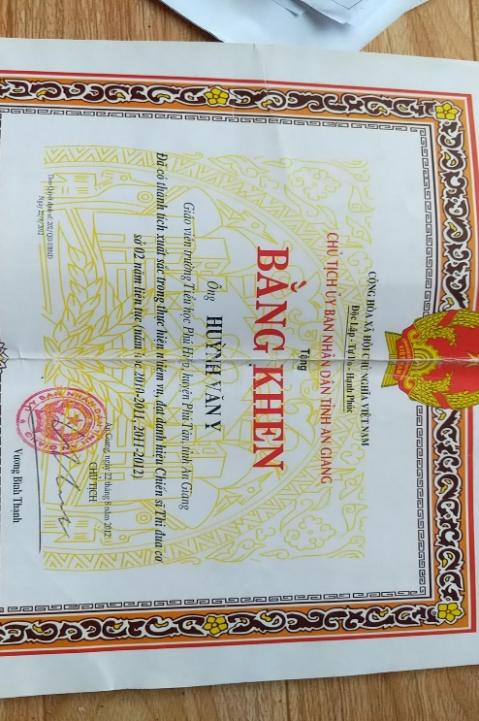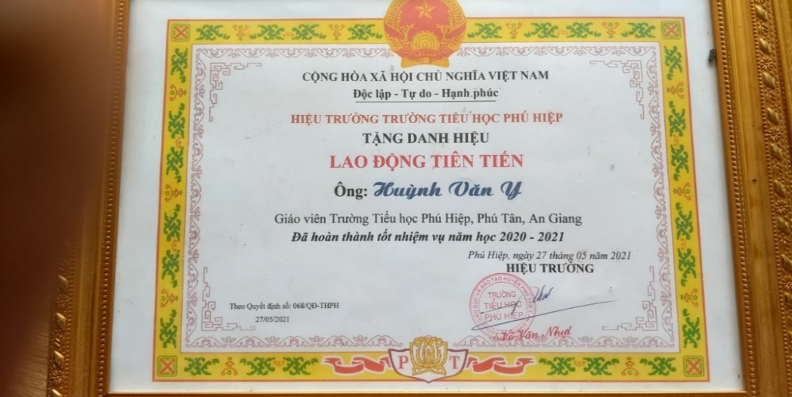Nhiều năm liền đạt Lao động tiên tiến và chiến sĩ thi đua cơ sở; Được CT UBND tỉnh tặng Bằng khen. Đảng viên HTXS nhiện vụ năm 2023. Về chuyên môn thầy là giáo viên dạy giỏi cấp trường, huyện, giáo viên chủ nhiệm giỏi cấp trường nhiều năm; Hàng năm thầy luôn phối hợp tốt với PHHS nên việc mua BHYT, BHTN của học sinh luôn đạt 100%. Một số hình ảnh về các thành tích mà thầy đạt được

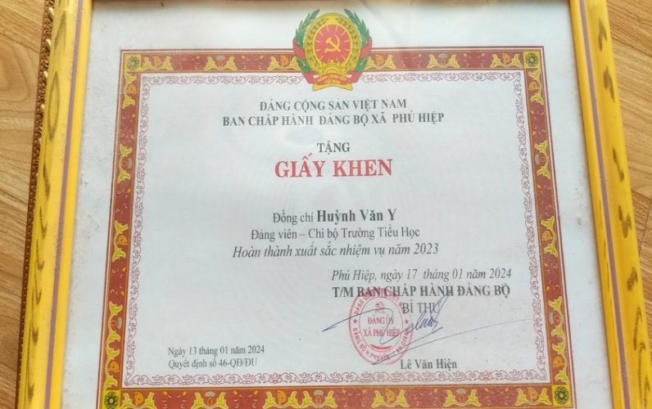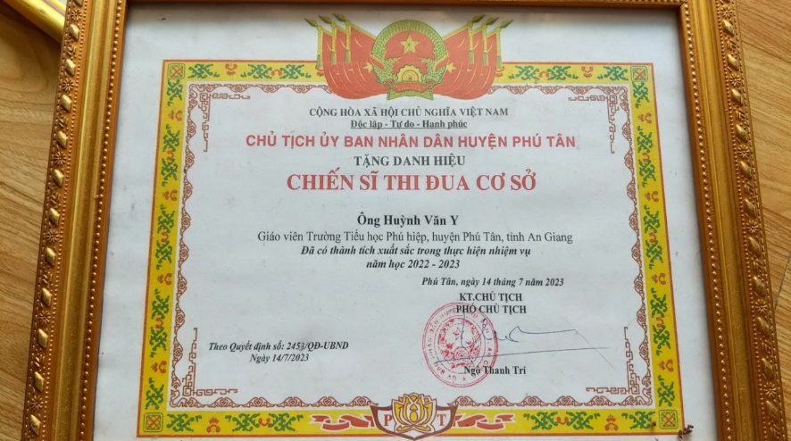

Với vai trò là Chủ tịch Công đoàn, thầy luôn được sự tin yêu, tín nhiệm của tập thể cán bộ giáo viên, nhân viên nhà trường, trong nhiệm kì này, thầy đảm nhiệm thêm công tác công đoàn, không chỉ làm tốt công tác giảng dạy mà thầy còn luôn tích cực đi đầu trong các phong trào thi đua và các cuộc vận động của ngành như: “Học tập và làm theo tấm gương đạo đức Hồ Chí Minh”; “Xây dựng trường học thân thiện, học sinh tích cực”. Bên cạnh đó, thầy còn là cầu nối gắn kết tập thể cán bộ, giáo viên, nhân viên trong trường góp phần xây dựng nhà trường trở thành một tập thể yêu thương, đoàn kết, vững mạnh. Trong quá trình công tác thầy luôn niềm nở khi giao tiếp với mọi người, luôn đoàn kết với đồng nghiệp, sẵn sàng giúp đỡ đồng nghiệp trong mọi hoàn cảnh; chăm lo tốt cho cho công đoàn viên, thầy rất quan tâm đến đời sống của toàn thể nhân viên, giáo viên của trường, luôn hỗ trợ thăm hỏi kịp thời khi công đoàn viên gặp khó khăn. Đặc biệt năm học 2022 – 2023, dưới sự lãnh đạo của thầy, Công đoàn cơ sở Trường Tiểu học Phú Hiệp được nhận Cờ thi đua “Đơn vị dẫn đầu trong phong trào công nhận, viên chức, lao động và hoạt động công đoàn” do Liên đoàn Lao động tỉnh An Giang tặng. Bên cạnh vai trò là một CT CĐCS năng nỗ, bãn lĩnh thầy còn là một công đoàn viên tích cực đi đầu trong hoạt động công đoàn như:

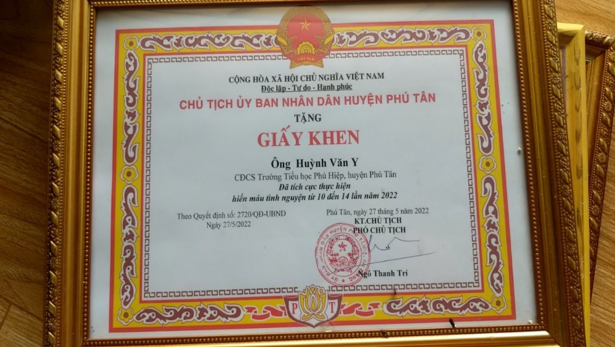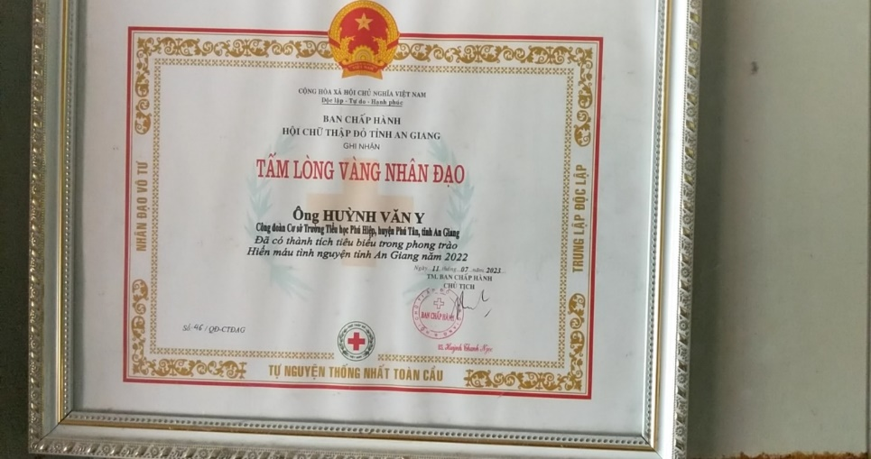+ Thầy còn thường xuyên tham gia vào hoạt động hiến máu nhân đạo, phong trào xã hội từ thiện. Được UBND huyện khen tặng giấy khen tích cực thực hiện hiến máu tình nguyện và được Hội chữ thập đỏ tỉnh ghi nhận tấm lòng vàng nhân đạo đã có thành tích tiêu biểu hiến máu tình nguyện tỉnh An Giang. Theo thầy, “Mỗi giọt máu cho đi là cứu được bao người”. Tình cảm đó thật đáng trân trọng biết bao.

+ Thầy là công đoàn viên tích cực trong việc thực hiện mô hình của Chi bộ cũng như của BCH CĐCS của nhà trường đó là mô hình “Chăm sóc mô hình Bản đồ việt Nam”.

- Không những hoàn thành xuất sắc công việc ở trường, ở nhà thầy còn là người con hiếu thảo, người cha, người chồng mẫu mực, quan tâm, yêu thương, chia sẽ việc nhà với người bạn đời của mình để xây dựng gia đình hạnh phúc, ngoài việc giảng dạy ở nhà trường thầy còn cũng với người bạn đời của mình nhận vãi về may gia công để có thêm thu nhập. Dù công việc bận rộn thế nào, hằng ngày thầy cũng dành thời gian dạy cho con những điều hay lẽ phải, Thầy luôn luôn nhắc nhở con mình phải cố gắng học tập để trở thành người có ích cho xã hội. Đáp lại sự yêu thương đó, con của thầy luôn phấn đấu học tập và nay đã trở thầy giáo viên dạy ở trường trung học cơ sở Phú Xuân, thuộc huyện Phú Tân.

Đối với hàng xóm thầy sống cởi mở, gần gũi, chan hòa được mọi người quý mến. Thầy giáo Huỳnh Văn Y thật xứng đáng với danh hiệu “Người tốt, việc tốt”. Đó là những thành quả thật đáng trân trọng, có được nhờ sự phấn đấu không ngừng của thầy. Với lòng yêu nghề, mến trẻ và không ngừng tâm huyết sáng tạo, thầy là một tấm gương sáng cho học sinh và đồng nghiệp và nhất là một giáo viên trẻ như em noi theo.

**KẾT LUẬN**

Trong cuộc sống hiện nay, ngành giáo dục có những người giáo viên như thầy giáo Huỳnh Văn Y là một niềm may mắn, là nguồn động viên lớn lao cho học sinh, đồng nghiệp và cả xã hội. Như lời Chủ tịch Hồ Chí Minh đã nói “Một tấm gương sống còn có giá trị hơn 100 bài diễn văn tuyên truyền”, thầy cô giáo là những người đi khai sáng trí tuệ, mở mang tri thức, thắp sáng ngọn lửa tâm hồn cho học sinh. Người nhắc nhở: “Các thầy, cô giáo phải trở thành tấm gương sáng, thành kiểu mẫu cho các em noi theo, phải là kiểu mẫu về mọi mặt, tư tưởng, đạo đức, lề lối làm việc”.

Hy vọng rằng câu chuyện về thầy sẽ tiếp tục lan tỏa, truyền cảm hứng cho nhiều người khác đặc biệt là thế hệ trẻ như tôi hiện nay, phải thật sự gương mẫu, nhiệt huyết, tận tuỵ để góp phần vào sự phát triển của giáo dục và xã hội, góp phần làm cho đất nước ngày càng giàu đẹp.

*Phú Hiệp, ngày 24 tháng 02 năm 2025*

**Người viết**

**Phạm Thị Kim Ngân**